管理体系审核记录表
过程与活动、  抽样计划 | 涉及条款 | 受审核部门：采矿场 主管领导：邹卫平 陪同人员：周正伟 | 判定
 |  | 审核员：伍光华、林郁（实习） 审核时间：2021.9.6
审核条款：QMS:5.3 组织的岗位、职责和权限、6.2 质量目标、7.1.5 监视和测量资源确认、8.1 运行策划和控制、8.5.1 生产和服务提供的控制、
E/OMS: 5.3 组织的岗位、职责和权限、6.2 环境与职业 健康安全目标、6.1.2 环境因素/危险源辨识与评价、8.1 运行策划和控制，8.2 应急准备和响应

组织的岗位、职责和权限 | QEO 5.3 | 采矿场主要作用、职责和权限包括:在公司统一领导下，服从公司生产调度指挥，负责采矿、配矿、出矿、剥离等工作，为选矿作业提供合格矿石原料。主要职责如下：  1.认真贯彻执行上级有关安全生产方针、政策、法律法规和公司各项规章制度。  2.按照公司总经办指令积极组织落实生产作业计划，切实抓好采、出矿平衡，确保生产高效正常运转，为选矿厂提供合格矿石原料。  3.坚持每周一次的场务会议制度，认真研究分析本场生产情况以及各项工作，对存在的问题及时采取措施，认真解决。  4.坚持安全第一，预防为主的方针，积极落实安全生产责任状内容，严格执行《宜春钽铌矿有限公司安全生产奖罚办法》，抓好员工安全环保知识教育和技术培训，努力提高员工安全环保素质和安全环保意识，确保员工职业卫生健康。  5.抓好经济责任制的分解落实，严格班组成本核算管理，细化考核项目，抓好内部挖潜，降低生产作业成本。  6.加强班子团结和各工序的协调，做好与其他生产单位和职能部门的沟通配合。  7.抓好综治维稳工作，积极做好员工的思想政治工作和宣传报道工作，营造良好的生产工作氛围。  8.积极完成公司临时交办的或其他工作任务。  采矿场上述作用和职责、权限基本得到有效沟通和实施。 | 合格
目标 | QEO:6.2 | 部门目标：  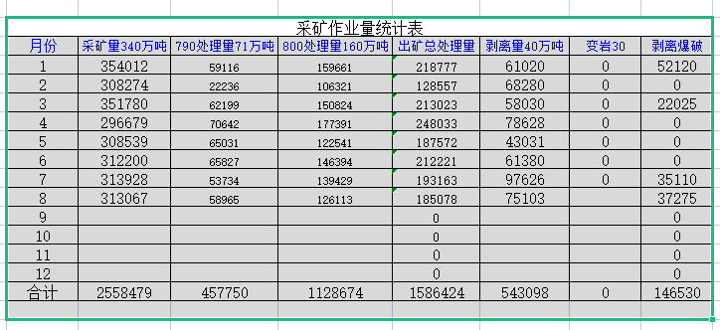  4、坚持以人为本，实现重伤及以上事故为零；杜绝较大以上设备设施事故；轻伤事故控制在10‰以内。  5、个体呼吸性粉尘采样率达92%以上；工人群平均粉尘浓度合格率达90%以上；职业病发生率为零，杜绝群体性职业危害事故。  6、杜绝环境污染事件，实现“三废”达标排放，主要污染物（COD、SO2、氮氧化物和氨氮）排放指标控制在地方政府及集团公司下达的指标范围内。  7、杜绝重大交通、火灾事故发生。  考核情况：2021.8.月考核已完成。 | 合格
监视和测量资源的控制 | Q7.1.5 | 公司为确保产品监视和测量活动需要，提供并配备了全钻仪、游标卡尺、外径千分尺等为监视和测量设备，主要用于爆破后矿石的收方及简单的设备维修用。  监视和测量设备由使用人负责保管维护，以防止损坏或失效, 目前尚未发现监视测量设备在检定有效期内失准的情况，监视和测量设备运行环境适宜。  企业无需使用计算机软件用于产品的监视和测量。 | 合格
运行的策划和控制 | Q8.1 | 公司主要从事钽铌矿、锂云母、(锂、铝)长石、高岭土（瓷土）的开采，生产工艺流程为：  穿孔→装药→爆破→铲装→运输到溜井  经识别，无特殊过程。  明确了质量目标和相关的产品特性要求：1.保证采矿工作面的整洁。  2.根据调度指令合理配矿、出矿，原矿石中钽品位>0.0174%、锂品位>0.63%、锂品位波动率<25%。  3.确保铲装和运输质量，杜绝矿石污染，满足生产所需。  根据客户技术要求进行生产和服务的提供。  公司生产、检验相关标准：钽精矿行业标准、锂长石行业标准、锂云母精矿行业标准等、客户的技术参数要求，编制了《生产作业指导书》等指导产品生产和确定产品的接收；  生产设备：潜孔钻、炸药车、挖掘机、铲车、破碎机、溜井、电焊机、汽车吊等。  监测设备：全钻仪。  设备与监测设备基本满足公司产品和服务的需求。  公司按照制定的《作业指导书》等文件对产品的生产过程实施了过程控制。  公司生产和服务相关记录主要有：公司生产作业计划、采矿场工作安排、孔网单体设计、设备点检表等。  制定的管理手册和程序文件中规定了发生变更时采取的控制过程和措施，目前无变更需求。  经识别，无外包过程。 | 合格
生产和服务提供的控制 | Q8.5.1 | 采矿场主要从事钽铌矿、锂云母、(锂、铝)长石、高岭土（瓷土）的开采。  采矿场依据公司生产作业计划，下达采矿场工作安排。  生产技术部调度室是配矿的指挥中心，采矿场调度得到指令后，通过GPS卡调系统对挖机和运输车辆进行调配，保证配矿按规定比例进行，以满足下道工序选矿的要求。  各工段接到场工作安排后召开生产会议，进行生产、质量及管理工作协调。通过爆破单体设计、减少大块的数量、配矿等过程对产品质量、生产进度等进行监控。  抽查2021年9月份采矿工作安排、2021年9月份采矿计划如下：  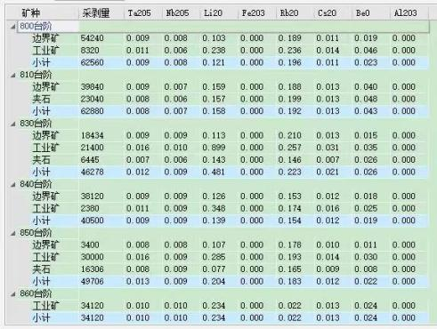  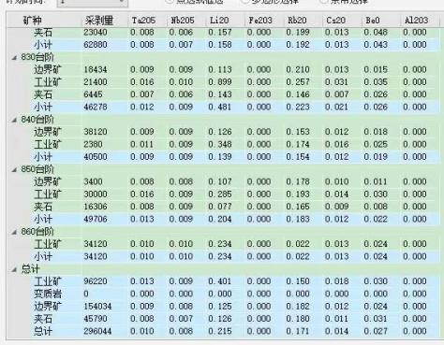  为生产过程提供了适宜的设备及环境。  配备了胜任的人员，如：采矿场场长邹卫平、陈廷辉，有较丰富的管理经验和专业技术水平。  采矿场场长邹卫平介绍说生产过程中采取措施防止人为错误；如：爆破单体设计、配备专业技术人员和加强技术人员的培训不断提高生产水平来防止人为失误等。  场长介绍说，爆破后矿石如何进行配矿，听从生产技术部调度的指令，保证下道工序选矿的顺利进行，抽查关键工序控制情况：  穿孔工序：刘光飞、周湘海正在用潜孔钻穿孔，按照爆破单体设计和孔网参数的要求操作，孔径150mm，技术人员现场指挥，实际操作符合要求。  装药工序：由有资质的爆破工按规定的流程到炸药库领取炸药和雷管，分别运输到爆破现场进行装药，炸药直径120mm，填装符合要求后进行作业现场人员及机器设备撤离，要求爆破点距离机器设备不少于200米，人员距爆破点不少于500米，同时拉响爆破警笛，开始爆破，有作业指导书，实际操作符合要求。  铲装工序：林康明、罗国华正在用挖掘机和铲车进行铲装，由运输车辆装载运输到溜井。要求装载合理，每车大约35吨，实际操作符合要求。  运输工序：由有资质的驾驶员驾驶后八轮汽车运输矿石，要求驾驶员集中精力，速度不超过每小时35公里，全程由采矿场调度卫星卡调系统控制装卸地点，实际操作符合要求。  观察实际操作，符合操作规程。 | 合格
环境因素  危险源 | EO6.1.2 | 提供了环境因素和危险源识别评价与控制程序，对环境因素、危险源的识别、评价结果、控制手段等做出了规定。  采矿场负责人介绍了对环境因素、危险源进行了辨识，考虑了三种时态，过去、现在和将来，三种状态，正常、异常和紧急。  现场提供了“环境因素登记及评价表”，识别了办公过程的废纸排放、生活垃圾排放、生产过程中噪音排放、废气排放、危废排放、火灾、能源消耗等，识别基本齐全。  评价出生产部的重要环境因素为：噪音排放、废气排放、危废排放、火灾发生等。  通过运行控制、除尘设施、管理方案、培训教育、应急预案等对重大环境因素实施控制，基本适宜，具体见E8.1条款。  提供“危险源风险评价表”对部门生产办公活动各过程分别进行辨识，考虑了钽铌矿、锂云母、(锂、铝)长石、高岭土（瓷土）的开采过程的特点。  采矿场识别的危险源主要有：爆炸伤害、噪声伤害、触电、中暑、尘肺病、机械伤害、火灾事故、坍塌等。  重大危险源识别有：爆炸伤害、噪声伤害、粉尘伤害、坍塌等。  危险源识别经核实基本齐全，重大危险源评价基本合理。  通过运行控制、管理制度、劳动防护用品、培训教育、应急预案等对重大危险源实施控制，基本适宜，具体见O8.1条款。 | 合格
运行控制 | EO8.1 | 编制与环境、安全体系运行控制有关的文件有运行控制程序、废弃物控制程序、噪声控制程序、消防控制程序、劳动防护用品控制程序、化学品油品控制程序、资源能源控制程序、应急准备和响应控制程序、化学品储存使用管理办法、生产车间噪声控制作业指导书、生产生活固废垃圾处理/利用作业指导书、员工职业健康及劳动保护管理规定、应急预案等。  1、废水管控：  采矿场无工业废水，下雨产生的废水由管道和截洪沟收集排入尾矿库；生活废水经化粪池处理后排入矿区内污水管网统一处理。  2、废气管控：  主要是穿孔过程的粉尘和运输过程的道路粉尘，经过每天二次的酒水车和喷雾炮作业，满足开采现场的作业环境，操作员工佩带防尘口罩。  3、噪声管控：  生产过程在穿孔工序产生噪声，采取操作工佩戴耳塞和选择低噪声设备等措施进行控制。  4、固（危）废管控：  生产过程中主要为维修过程产生废边角余料、废弃的手套、带油抹布、废机油等，分类集中收集，生活垃圾由当地环卫所清运处理，公司缴纳处理费，危废由安全环保部统一处理。  5、爆炸伤害管控：爆炸工经专业培训取得专业资格，装炸药按照爆破单体设计和孔网参数的要求操作，装药完成后将设备、人员隔离至安全距离外（人员距爆炸点500米以上，设备距爆炸点200米以上），由爆破工和安全员再确认安全后，实施爆破。  6、能源资源管控：  生产过程注意节水、节电、节约塑料材料，人走关闭设备和照明开关，现场未发现有漏水和浪费电能的现象。  7、产品生命周期的环境管控：  公司从工艺设计和采购产品时已考虑了产品的环保性，生产过程中，严格按照环保等管理制度实施，控制好辅助材料的用量，避免浪费，生命周期终了时塑料还可以回收再利用。  8、潜在火灾管控：  公司生产车间和办公区域配备了灭火器、消防栓，均符合要求。  9、安全防护：  公司给员工发放手套、口罩、耳塞、工作服等劳保用品。  10、能提供防止员工意外伤害加重的急救药品如创可贴、杀菌药水等。  11、为主要长期员工上社保，查见了交款证明。  12、为环境和职业健康安全管理体系运行提供了财务支持，见财务部审核记录。  13、员工饮用水为纯净水通过饮水机饮用，食堂取得卫生许可证，工作人员持健康证上岗，。  14、现场运行控制：  现场巡视办公及生产区域配备有灭火器和消防栓多个，各车间均配有灭火器。  现场查看各工序设备运转正常，人员操作方法合理，并佩带相应的防护措施，如耳塞、口罩、手套等。操作人员穿戴有工作衣、工作鞋等安全防护用品。  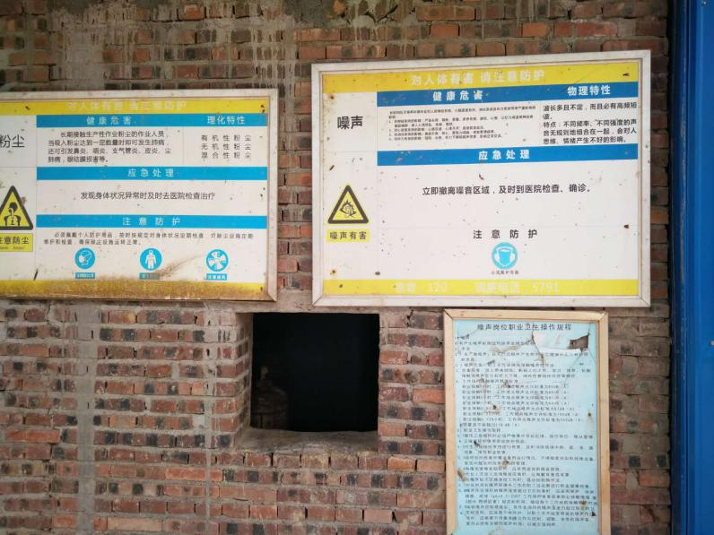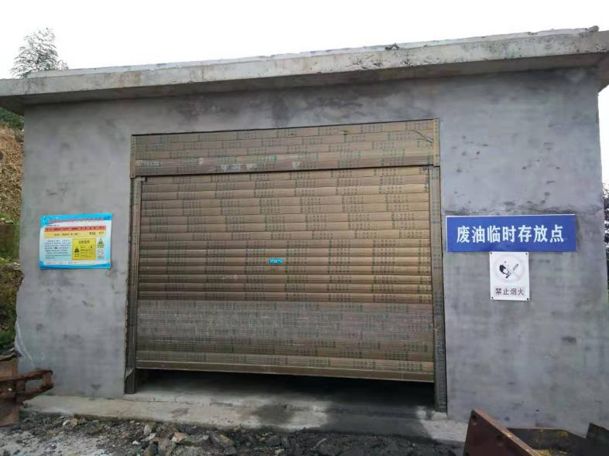  使用手持电动工具时先检查有无电线裸露等安全隐患。  配电室门口设有防鼠挡板，配有绝缘手套、绝缘鞋、高压验电笔、安全帽，门口配有灭火器。  生产车间内现场电线布线合理，电线均处于完好状态，设备有接地及保护装置，控制柜及漏电保护器状态良好。  现场在环保和职业健康安全防护方面的控制管理基本有效。 | 合格
应急准备和相应 | EO8.2 | 制定了YTS/QP31《应急准备与响应管理程序》，包含有事件级别及不同级别事件的处理程序、事件处理组织机构及职责分工、通用及特殊处理程序、各岗位要求等。具有可操作性。  公司编制了宜春钽铌矿有限公司生产安全事故应急预案，发布为2018.8.8，批准人为袁明才。  抽查边坡坍塌事故应急预案，包括因边坡坍塌而受伤的伤员救治等情况，规定应急预案和应急计划确立后，经过有效的培训，公司人员每年演练一次。或根据情况不定期举行演练，办公作业人员变动较大时增加演练次数。每次演练结束，及时作出总结，对存有一定差距的在日后的工作中加以提高。  采矿场为确保职工人身安全，防止意外发生，同时应公司“安全生产月”要求，特定于2021年6月22日上午开展边坡坍塌应急演练，地点：采矿场850工作面。  演练由活动领导小组组长邹卫平指挥，安全员、工段长、各班组长和在岗职工参加，演练结束后采矿场根据演练效果进行了评估，具体评估内容如下：  - 取得的效果：强化了全体职工的安全意识，提高了处理紧急事故的能力，提高了采矿场应急救援领导小组的团结协作能力，通过演练分析了不足和存在的问题，为今后处理相关突发事件积累了一定的经验和方法。  - 存在的问题及相应整改措施：部分员工对边坡坍塌造成的危害认识模糊，今后将加大宣传，通过讲座、横幅、标语提高采矿场职工安全意识；员工对边坡塌方事故救险方法运用不熟练，今后将定期为全体员工讲解安全事故的急救知识；演练流程存在些许不流畅，加强讨论，听取各方面意见，尽可能的捋顺工作流程，提高实战时的成功率。  - 演练的意义：为切实保障采矿场操作工在边坡作业时的安全，当边坡坍塌安全事故发生后，能够及时、果断地进行处理，为抢救职工生命争取宝贵的时间。同时也验证了《采矿场边坡坍塌事故应急救援预案》的可靠性、针对性以及有效性，对应急救援领导小组也是一次考验。通过演练为今后遇到真正事故需要处理时积累了宝贵的经验，增强了应急救援队伍的实战能力，提高职工预防事故的能力。自体系运行以来尚未发生紧急情况。 | 合格

说明：不符合标注N

